**角色视觉展示**

|  |  |  |  |
| --- | --- | --- | --- |
| **版本号** | **修改时间** | **修改人** | **修改内容** |
| 1 | 2017.12.29 | 何谐 | 第一版 |

# 一、目的

确定游戏内的视角范围，以及摇杆和镜头转换的操作区域

# 二、功能介绍

## 1、镜头

1、目前在游戏中，均以斜向下俯视的视角进行游戏。

2、玩家以主角为中心，可以左右滑动屏幕进行镜头的旋转。但无法垂直升降镜头。如图所示

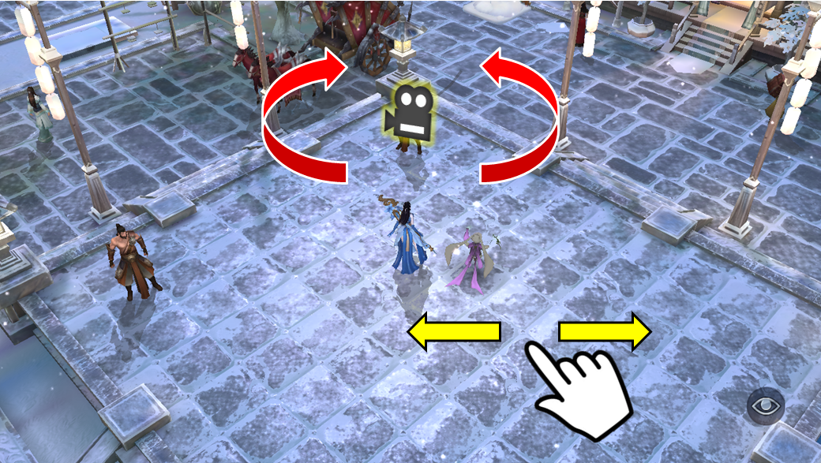

3、玩家纵向操作无效，系统只识别玩家滑动操作中的横向坐标变动水平旋转镜头

## 2、操作区域

1、摇杆

摇杆的有效范围为左下方的区域，如图所示

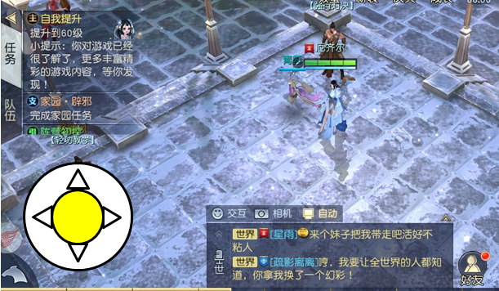

左下角的区域为坐骑按钮

2、点击前往区域

整个游戏区域都支持点击前往目标。但是屏幕中若显示了任何模块（摇杆范围、聊天框、任务框、屏幕上的各种按钮等等），其点击响应的优先级都要高于【点击前往目标】的优先度

3、镜头滑动

同点击的逻辑，整个游戏区域都支持镜头滑动。但是屏幕中若显示了任何模块（摇杆范围、聊天框、任务框、屏幕上的各种按钮等等），其点击响应的优先级都要高于镜头滑动的优先度

玩家点按屏幕的时间超过0.X秒（根据具体情况调整）后，系统识别此次操作为滑动屏幕。若玩家此后不进行任何操作就松手，将不会有任何反馈

若玩家滑动屏幕，则以玩家为中心，垂直向上X米处，设置一个水平圆形轨道，镜头的旋转范围为圆形的边缘，如下图所示

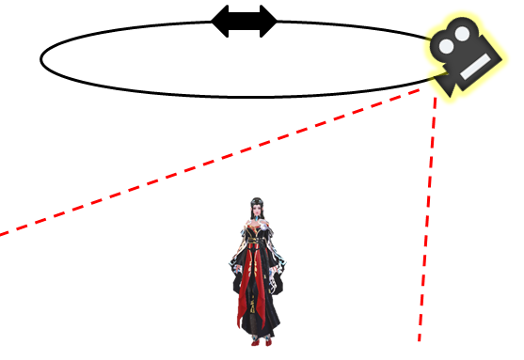

玩家可以点击聊天框右侧的镜头按钮，还原默认镜头位置。默认的镜头位置以正北朝向为准

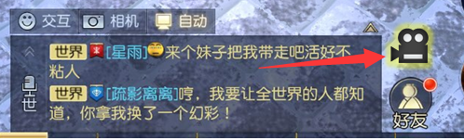

镜头滑动时，若玩家同时控制摇杆移动，则玩家移动的方向仍然同摇杆的指示方向保持一致